辅修学位报名流程—学生端
1、学生登录信息门户后点击“本科教务”进行登录教务系统。
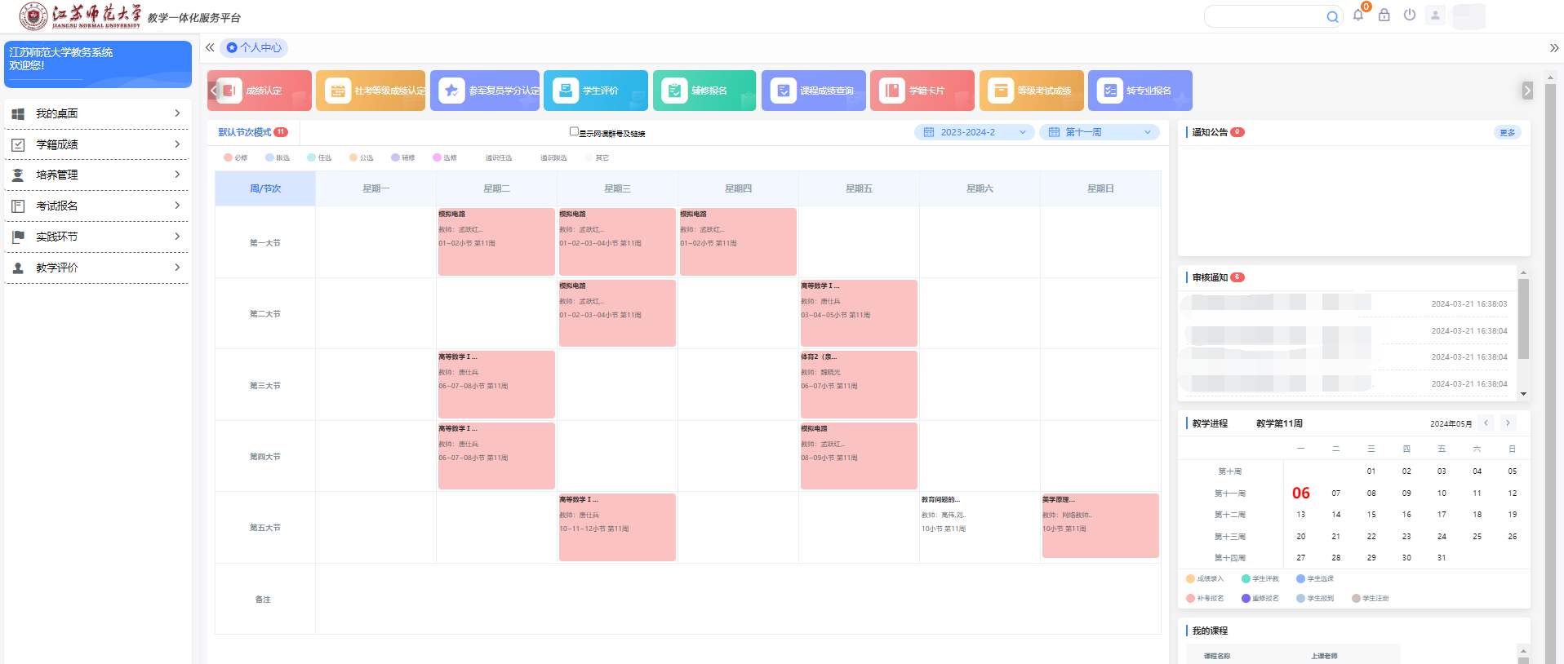

- 点击“培养方案”-“辅修管理”-“辅修报名”或者点击“辅修报名”快捷菜单进入到辅修报名界面。
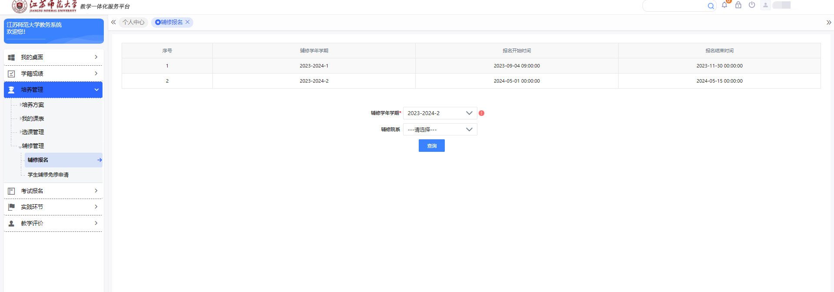

3、选择学年学期查询到所有开放的辅修专业，点击“报名”并填写“申请理由”进行送审。
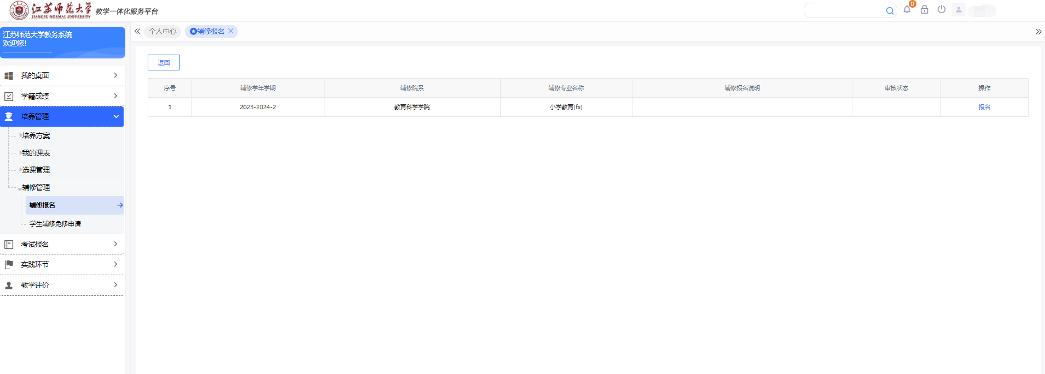

4、“送审”完成之后，可查看“申请理由”并可打印“辅修学位申请表”。如审核状态为“通过”则说明辅修报名成功。
